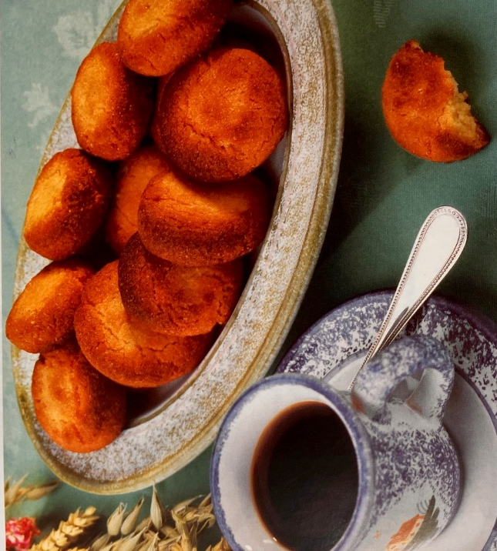
Macrons d’Amiens….
Pour 80 sablés

1000 g de poudre d'amandes,
800 g de sucre,
4 cuillerée à soupe de miel,
8 blancs d'oeufs + 4 jaune,
2 cuillerée à café de vanille en poudre,
4 cuillerée à soupe de gelée d'abricots
ou de pomme,
4 cuillerée à café d'extrait d'amandes amères

Ne vous attendez pas à déguster des macarons traditionnels, faits à base de meringue.
Les macarons d'Amiens ressemblent plutôt à des biscuits moelleux. Mais ils ont en commun avec les macarons classiques ce bon goût d'amandes.

Mélanger dans une terrine la poudre d'amandes, le sucre, le miel, la vanille, le jaune d'œuf. Incorporer progressivement les blancs d'œufs. Le mélange doit avoir une consistance proche de la pâte d'amandes. Vous n'aurez peut-être pas besoin de mettre la totalité des blancs.
Ajouter la gelée d'abricots et l'extrait d'amandes amères et laisser reposer 8 h au réfrigérateur.
Rouler la pâte en un boudin de 4 cm de diamètre, couper des tranches de 2 cm d'épaisseur, les ranger sur une plaque à pâtisserie beurrée.
Faire cuire 20 min à four modéré (170°-Th 5/6), les macarons doivent rester dorés mais ne pas brunir.

